附件2.

户口登记项目变更更正证明（式样）

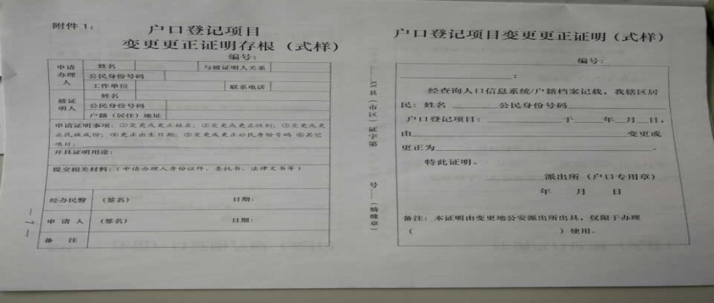

注销户口证明（式样）

